Государственное учреждение образования «Средняя школа №2 г. Чаусы»

Доклад на тему:

«Методы решения геометрических задач»

Выполнила

учитель математики

Макаренко Л.А.

2023-2024 уч.год

***1. Игры-шутки***

Это игры, исход которых не зависит от того, как играют соперники. Поэтому для решения такой игры-задачи не нужно указывать выигрышную стратегию. Достаточно лишь доказать, что выигрывает тот или иной игрок (независимо от того, как будет играть!).

***Пример 1*.** Двое ломают шоколадку 6х 8. За ход разрешается сделать прямолинейный разлом любого из имеющихся кусков вдоль углубления. Проигрывает тот, кто не может сделать ход. Проигравший игрок покупает сопернику шоколадку.

*Решение.* После каждого хода число кусков шоколадки увеличивается на единицу. Ломая шоколадку 6x8, мы из одного куска после некоторого числа ходов получим 48 кусочков. Всего будет сделано 47 ходов, это говорит о том, что последний ход (нечетный) сделает начавший игру.

**Пример 2**.Двое ломают шоколадку 5х 7. За ход разрешается сделать прямолинейный разлом любого из имеющихся кусков вдоль углубления. Проигрывает тот, кто не может сделать ход. Проигравший игрок покупает сопернику шоколадку.

*Решение*

Ломая шоколадку 5x7, мы из одного куска после некоторого числа ходов получим 35 кусочков. Всего будет сделано 34 хода, это говорит о том, что последний ход (четный) сделает второй игрок.

**X. ГЕОМЕТРИЧЕСКИЕ ЗАДАЧИ**

Пожалуй, самыми интересными и сложными среди олимпиадных задач являются задачи по геометрии

***Пример 3*.** С помощью циркуля и линейки разделить угол в 19° на 19 равных частей.

Решение. Ясно, что задача сводится к построению угла в 1°, далее все просто. Заметим, что 19 х 19 = 361, то есть сумма девятнадцати углов в 19° есть окружность плюс 1°. Сложение углов при помощи циркуля и линейки является стандартной, хорошо решаемой задачей. Получив угол в 1°, далее отложим этот угол девятнадцать раз и получим угол в 19°. Задача решена.

***Пример 4*.** Нарисовать треугольник, который можно разделить на 5 равных треугольников.

Решение. Очевидно, что треугольник можно разделить на 4 равные части. Далее к этому треугольнику требуется «приставить» его четвертую часть; при этом снова должен получиться треугольник. Это возможно только в том случае, когда треугольник является прямоугольным, ведь только тогда сумма двух прямых углов даст развернутый угол (отрезок, который является стороной треугольника, при этом будет суммой сторон большого треугольника и его «четвертушки»).

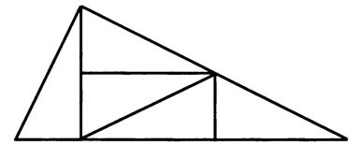Покажем на рисунке решение задачи. Необходимо нарисовать прямоугольный треугольник, у которого один катет в два раза длиннее

другого.

***Пример 5****.* Имеется несколько кирпичей. Необходимо, не используя теорему Пифагора, при помощи линейки определить длину наибольшей диагонали кирпича

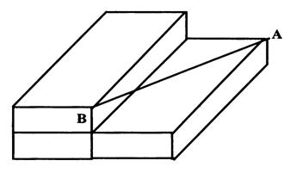  
***1. Неравенство треугольника***

Отдельного разговора требуют геометрические задачи с неравенствами. Неравенство треугольника — самое фундаментальное геометрическое неравенство, недаром его учат в школе. Именно поэтому полезно выяснить у школьников, знают ли они его, решали ли задачи на его применение. Конечно, необходимо напомнить о том, что кратчайшим путем между двумя

точками является отрезок прямой. Итак, неравенство треугольника: для произвольного треугольника ABC AB < ВС + АС. Сформулируем необходимые для нас теоремы.

**Теорема 1.**

Для любых трех точек А, В и С на плоскости АС > |АВ - ВС|.

Доказательство этой теоремы не представляет сложности для читателей.

Примечание. Сформулировав теорему, дадим ее очевидное геометрическое истолкование: длина любой стороны треугольника не меньше модуля разности длин двух других сторон.

**Теорема 2.** Длина любой стороны треугольника не превосходит его полупериметра.

***Пример 6.***Найти внутри выпуклого четырехугольника такую точку, сумма расстояний от которой до вершин минимальна.

Решение. Поскольку четырехугольник выпуклый, его диагонали пересекаются в точке О. Обозначим вершины четырехугольника через А, В, С и D. Тогда сумма расстояний от О до вершин равна сумме длин диагоналей АС и BD. Но для любой другой точки Р РА + PC > АС по неравенству треугольника, и, аналогично, РВ + PD > BD. Значит, сумма расстояний от Р до вершин не меньше АС + BD, и, очевидно, что эта сумма равна АС + BD, только если Р совпадает с точкой О. Значит, точка О — искомая.

**Олимпиадная задача по геометрии.**

**Задача 1**Угол между высотами параллелограмма, которые равны 6 см и 8 см, составляет 150˚. Найди периметр параллелограмма.

Решение.

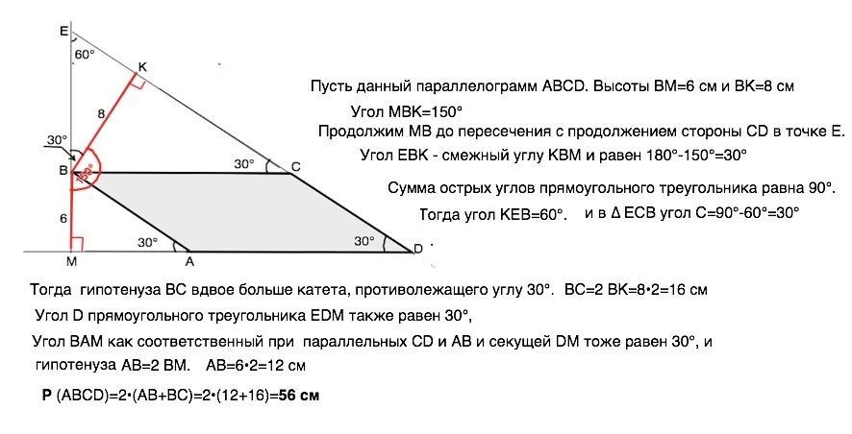

**Задача 2. Угол между высотами параллелограмма, которые равны 6 см и 9 см, составляет 150º. Найди периметр параллелограмма (в см).**A) 15 Б) 30 В) 45 Г) 60

**Решение:**Сделаем рисунок.

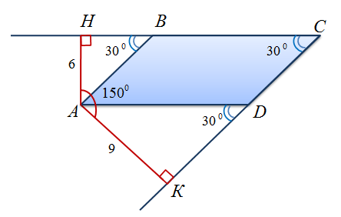

) В четырёхугольнике https://fsd.intolimp.org/html/2020/10/10/i_5f81e45fbf598/phpjSolFR_Olimpiadnaya-zadacha-po-geometrii_3.pngимеем https://fsd.intolimp.org/html/2020/10/10/i_5f81e45fbf598/phpjSolFR_Olimpiadnaya-zadacha-po-geometrii_4.png ; https://fsd.intolimp.org/html/2020/10/10/i_5f81e45fbf598/phpjSolFR_Olimpiadnaya-zadacha-po-geometrii_5.png , тогда https://fsd.intolimp.org/html/2020/10/10/i_5f81e45fbf598/phpjSolFR_Olimpiadnaya-zadacha-po-geometrii_6.png .

2) https://fsd.intolimp.org/html/2020/10/10/i_5f81e45fbf598/phpjSolFR_Olimpiadnaya-zadacha-po-geometrii_7.png и https://fsd.intolimp.org/html/2020/10/10/i_5f81e45fbf598/phpjSolFR_Olimpiadnaya-zadacha-po-geometrii_8.png (по свойству соответственных углов).

3) Из прямоугольных треугольников https://fsd.intolimp.org/html/2020/10/10/i_5f81e45fbf598/phpjSolFR_Olimpiadnaya-zadacha-po-geometrii_9.png и https://fsd.intolimp.org/html/2020/10/10/i_5f81e45fbf598/phpjSolFR_Olimpiadnaya-zadacha-po-geometrii_10.png (по свойству: против угла в 30º лежит катет в 2 раза меньший гипотенузы) получим: https://fsd.intolimp.org/html/2020/10/10/i_5f81e45fbf598/phpjSolFR_Olimpiadnaya-zadacha-po-geometrii_11.png (см), https://fsd.intolimp.org/html/2020/10/10/i_5f81e45fbf598/phpjSolFR_Olimpiadnaya-zadacha-po-geometrii_12.png (см).

4) https://fsd.intolimp.org/html/2020/10/10/i_5f81e45fbf598/phpjSolFR_Olimpiadnaya-zadacha-po-geometrii_13.png(см).

**Задача 3**.Диагональ разделяет трапецию на два треугольника, площади которых относятся как 3 **:** 7. Найдите отношения площадей четырехугольников, на которые данную трапецию разделяет ее средняя линия.

### Решение. Пусть ABCD – трапеция и AD⎪⎪BC, MN – средняя линия.

Пусть *AD = a, BC = b,* высота трапеции равна *h*. Тогда S1=; S2=; , , MN= ****.

;

;

. **Ответ: 2:3**

**Задача 4.** Диагональ трапеции делит ее на два подобных между собой треугольника. Отношение боковых сторон трапеции равно 2. Найдите отношение оснований трапеции.

Пусть дана трапеция *АВСD* с основаниями *АD* и *ВС. АС* диагональ трапеции. По условию ∆ *АВС* подобен ∆ *DСА* и .

Из подбия треугольников имеем:  (1) и  (2).

Обозначим *ВС = х*, *АD = y, АС* = *d* и учтем, что , тогда равенства (1) и (2) перепишутся в виде:  (3) и  (4) Из равенства (3) *d* = 2*х*. Подставим это значение во равенство (4): , откуда 

Ответ: 4.

**Задача 5** Дана окружность и различные точки *B, C, D* на ней. Касательная к окружности, проведенная через точку *D*, пересекает луч *СВ* в точке *А*. На продолжении отрезка *BD* за точку D взята произвольная точка *E*. Окружность, описанная вокруг треугольника *CDE*, пересекает прямую *AD* в точке *K*, отличной от *D*, а прямую *АС* – в точке *F*, отличной от точки *С*. Докажите, что прямые *KF* и *BD* параллельны.

решение

По свойству угла между касательной и хордой, проведенной через точку касания, ∠ *СDK* = ∠ *СBD* = .

С другой стороны, ∠ *СDK* = ∠ *СFK* (углы, вписанные в окружность, описанную вокруг треугольника *СDE*, и опирающиеся на одну дугу *СK*). Из этих двух равенств следует, что ∠ *СFK* = ∠ *СВD*. Следовательно, прямые *BD* и *KF* параллельны. Ч.т.д.

**Задача 6.**. Две окружности разного радиуса пересекаются в точках А и В. Продолжение общей хорды АВ за точку А пересекает общую касательную МN этих окружностей (М и N – точки касания) в точке К, при этом АВ=2АК (т.е. AB:AK = 2:1). Точки Е и F – середины отрезков МВ и NВ соответственно. Доказать, что отрезки МF и NЕ пересекаются в точке А.

***5. Решение***

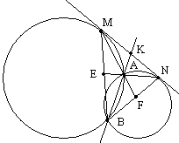По свойству касательной и секущей имеем:  и , откуда КМ = КN, т.е. К – середина отрезка МN. Тогда ВК – медиана треугольника МВN. Т.к. АВ=2АК, то А – точка пересечения медиан треугольника МВN. Тогда две другие медианы этого треугольника NЕ и МF проходят через точку А.

Что и требовалось доказать.

***Пример 1*.** Двое ломают шоколадку 6х 8. За ход разрешается сделать прямолинейный разлом любого из имеющихся кусков вдоль углубления. Проигрывает тот, кто не может сделать ход. Проигравший игрок покупает сопернику шоколадку.

**Пример 2**.Двое ломают шоколадку 5х 7. За ход разрешается сделать прямолинейный разлом любого из имеющихся кусков вдоль углубления. Проигрывает тот, кто не может сделать ход. Проигравший игрок покупает сопернику шоколадку

***Пример 3*.** С помощью циркуля и линейки разделить угол в 19° на 19 равных частей.

***Пример 4*.** Нарисовать треугольник, который можно разделить на 5 равных треугольников.

***Пример 5.*** Имеется несколько кирпичей. Необходимо, не используя теорему Пифагора, при помощи линейки определить длину наибольшей диагонали кирпича

***Пример 6***Найти внутри выпуклого четырехугольника такую точку, сумма расстояний от которой до вершин минимальна

**Задача 1.**Угол между высотами параллелограмма, которые равны 6 см и 8 см, составляет 150˚. Найди периметр параллелограмма

**Задача 2. Угол между высотами параллелограмма, которые равны 6 см и 9 см, составляет 150º. Найди периметр параллелограмма (в см).**A) 15 Б) 30 В) 45 Г) 60

**Задача 3**.Диагональ разделяет трапецию на два треугольника, площади которых относятся как 3 **:** 7. Найдите отношения площадей четырехугольников, на которые данную трапецию разделяет ее средняя линия.

**Задача 4.** Диагональ трапеции делит ее на два подобных между собой треугольника. Отношение боковых сторон трапеции равно 2. Найдите отношение оснований трапеции

**Задача 5** Дана окружность и различные точки *B, C, D* на ней. Касательная к окружности, проведенная через точку *D*, пересекает луч *СВ* в точке *А*. На продолжении отрезка *BD* за точку D взята произвольная точка *E*. Окружность, описанная вокруг треугольника *CDE*, пересекает прямую *AD* в точке *K*, отличной от *D*, а прямую *АС* – в точке *F*, отличной от точки *С*. Докажите, что прямые *KF* и *BD* параллельны

**Задача 6.**. Две окружности разного радиуса пересекаются в точках А и В. Продолжение общей хорды АВ за точку А пересекает общую касательную МN этих окружностей (М и N – точки касания) в точке К, при этом АВ=2АК (т.е. AB:AK = 2:1). Точки Е и F – середины отрезков МВ и NВ соответственно. Доказать, что отрезки МF и NЕ пересекаются в точке А.